บทที่ 2

ทฤษฎีการบริหารเครือข่าย

ในปัจจุบันองค์กรต่างๆ มีการตื่นตัวอย่างมากในการที่จะปรับปรุงเทคโนโลยีของระบบการทำงานและการติดต่อสื่อสารภายในองค์กร เพื่อผลของความรวดเร็วและความคล่องตัวในการดำเนินงานต่างๆ สิ่งหนึ่งที่องค์กรเหล่านั้นต้องกระทำคือ การนำเครื่องคอมพิวเตอร์ภายในองค์กรมาเชื่อมต่อกัน สร้างเป็นระบบเครือข่ายคอมพิวเตอร์ ที่ทำงานภายใต้มาตรฐานใดมาตรฐานหนึ่งตามวัตถุประสงค์ขององค์กรนั้น และมาตรฐานหนึ่งซึ่งเป็นที่นิยมในปัจจุบันคือ มาตรฐานโพรโตคอล ทีซีพี/ไอพี (TCP/IP)
เหตุผลที่มาตรฐานนี้เป็นที่นิยมสืบเนื่องมาจากการที่ระบบอินเทอร์เน็ตมีการทำงานภายใต้มาตรฐานนี้และหากองค์กรสามารถเชื่อมต่อเข้ากับระบบอินเทอร์เน็ตได้ก็จะทำให้เข้าถึงแหล่งข้อมูลทั่วโลกรวมทั้งบริการต่างๆ ที่มีอยู่มากมาย ดังนั้นเพื่อความง่ายและความสมบูรณ์แบบที่จะเข้ากันได้กับระบบอินเทอร์เน็ต หลายองค์กรจึงเลือกใช้มาตรฐานโพรโตคอลทีซีพี/ไอพีหรือเรียกเป็นระบบอินทราเน็ต

2.1 บทบาทของผู้ดูแลระบบและความจำเป็นในการดูแลระบบเครือข่าย
เมื่อมีระบบเครือข่ายก็จำเป็นจะต้องมีผู้ดูแลระบบเครือข่าย (Administrator) หมายถึงผู้ที่ทำหน้าที่ตรวจสอบดูแลและแก้ไขปัญหาอันเกิดกับการทำงานและสถานะต่างๆ ของอุปกรณ์ในระบบเครือข่าย จากหน้าที่ที่กล่าวมาจะเห็นว่า บุคคลที่จะเป็นผู้ดูแลระบบได้นั้นต้องมีความรู้ ประสบการณ์และความอดทนสูง และยังต้องเป็นผู้มีคุณธรรมด้วย ซึ่งถ้าในระบบเครือข่ายใหญ่หรือมีความซับซ้อนมากๆ อุปกรณ์ต่างๆ ภายในระบบก็มีมากขึ้นจนเกินความสามารถของผู้ดูแลระบบที่จะรับภาระได้จึงได้มีกลุ่มบุคคลที่พยายามแก้ไขและพัฒนาเทคโนโลยีด้านนี้ โดยทำการศึกษาและวิจัยพฤติกรรมการทำงานของระบบ องค์ประกอบที่จำเป็นต่อการบริหารระบบ ปัจจัยที่มีผลกระทบต่อระบบปัญหาของความหลากหลายของผลิตภัณฑ์ในระบบ รูปแบบการจัดเก็บของข้อมูลจัดการระบบ และอื่นๆ อีกมากมาย จนกระทั่งก่อกำเนิดเป็นรูปแบบของการบริหารของการบริหารงานระบบเครือข่ายอย่างง่าย (Simple Network Management) ต่อมาได้ถูกกำหนดให้เป็นมาตรฐานหนึ่งของ ISO (The International Organization for Standardization) และ CCITT (The International Telegraph and Telephone Consultative Committee) และในส่วนหนึ่งของมาตรฐานนี้ก็ได้มีการกำหนดโพรโตคอลที่ทำหน้าที่รับส่งข้อมูลการจัดการ โพรโตคอลที่ทำหน้าที่รับส่งข้อมูลการจัดการ โพรโตคอลนี้คือ โพรโตคอล เอสเอ็นเอ็มพี

2.2 ความต้องการในการจัดการระบบเครือข่ายก็เพื่อ
2.2.1 ใช้ในการควบคุมระบบเครือข่าย และทรัพยากรต่างๆ ให้มีประสิทธิภาพ
2.2.2 เพื่อควบคุมความซับซ้อนอันเนื่องมาจากการที่มีจำนวนของอุปกรณ์ในระบบเครือข่าย,ผู้ใช้งาน,โพรโตคอลที่ถูกใช้งานอยู่บนระบบเครือข่าย เพิ่มจำนวนมากขึ้น
2.2.3 เป็นการเพิ่มการบริการ(Service) ในการใช้ข้อมูลและทรัพยากรต่างๆ
2.2.4 เพื่อเพิ่มดุลยภาพการใช้ข้อมูลของโปรแกรมประยุกต์ หมายถึงว่า การที่ภายในองค์กรมีการใช้ข้อมูลและทรัพยากรสำหรับโปรแกรมประยุกต์หลายๆตัว โดยโปรแกรมประยุกต์ดังกล่าวนั้นมีการใช้ข้อมูลและทรัพยากรที่แตกต่างกัน ดังนั้นก็ต้องมีการจัดลำดับความสำคัญของโปรแกรมโดยการระบุถึงระดับความปลอดภัย (Security) รวมถึงทรัพยากรที่มีจะใช้ในโปรแกรมประยุกต์ด้วย ผู้ควบคุมระบบเครือข่ายจะต้องกำหนดและควบคุมทรัพยากร ให้สมดุลย์จากการที่มีความต้องการหลากหลายเหล่านี้
2.2.5 ช่วยลดความซับซ้อน (Redundant) ในการออกแบบและบริหารระบบเครือข่าย
2.2.6 สามารถวิเคราะห์การใช้งานของระบบเครือข่ายได้ว่าช่วงเวลาใดที่มีการใช้งานระบบเครือข่ายมากหรือน้อย

2.3 จุดประสงค์ในการทำการบริหารระบบมีดังนี้
2.3.1 จัดการกับความผิดพลาดต่างๆที่เกิดขึ้นในระบบเครือข่าย (Fault Management)
เพื่อตรวจสอบความผิดพลาดที่เกิดขึ้นกับอุปกรณ์ต่างๆ ในระบบซึ่งเมื่อเกิดความผิดพลาดในการทำงาน ขึ้นก็จะมีการปฏิบัติดังต่อไปดังนี้
2.3.1.1 ทำการตรวจสอบจุดที่เกิดความผิดพลาดหรือทำงานล้มเหลว
2.3.1.2 ทำการแยกส่วนของระบบเครือข่ายที่ทำงานผิดพลาดแล้วแยกส่วนที่ทำงานผิดพลาดนั้นออกจากระบบ เพื่อให้ระบบเครือข่ายที่เหลืออยู่สามารถทำงานต่อไปได้
2.3.1.3 ทำการรีคอนฟิกระบบใหม่ให้สามารถทำงานได้ เพื่อทดแทนการทำงานในส่วนถูกแยกไปแล้ว
2.3.1.4 ทำการซ่อมแซมหรือเปลี่ยนแปลงส่วนที่เกิดความผิดพลาดขึ้น ให้กลับมาใช้งานได้ใหม่
2.3.2 จัดการเก็บข้อมูลต่างๆ ของระบบเครือข่าย (Accounting Management)
เพื่อให้ผู้ดูแลระบบสามารถที่จะติดตามและตรวจสอบดูเหตุการณ์(Event) รวมถึงจำนวนการใช้ทรัพยากรของระบบเครือข่าย ข้อมูลที่เราติดตามจะมีประโยชน์ดังนี้
2.3.2.1 สามารถตรวจสอบจำนวนผู้ใช้งานหรือกลุ่มของที่อาจมีการเรียกใช้ข้อมูลในส่วนที่ไม่ได้รับอนุญาต รวมถึงดูความแออัดของระบบเครือข่ายในช่วงเวลาใดเวลาหนึ่ง
2.3.2.2 ผู้ใช้งานอาจจะมีการใช้ระบบเครือข่ายได้ไม่เต็มประสิทธิภาพผู้ดูแลระบบ สามารถวิเคราะห์ได้ว่าควรจะมีการเพิ่มทรัพยากรใดบ้าง เพื่อจะช่วยให้ผู้ใช้งานได้ใช้ระบบเครือข่ายได้อย่างเต็มประสิทธิภาพ
2.3.2.3 ผู้ดูแลระบบสามารถที่จะวางแผนการขยายระบบเครือข่าย ถ้าทราบรายละเอียดของกิจกรรมต่างๆ ของผู้ใช้งานเพียงพอ
2.3.3 จัดการเกี่ยวกับการคอนฟิกกูเลชั่นระบบเครือข่าย (Configuration Management)
สามารถทำการคอนฟิกกูเลชั่นการทำงานของอุปกรณ์ต่างๆให้สามารถทำงานโดยอาศัยโปรแกรมประยุกต์ที่แตกต่างกันได้กับอุปกรณ์ชนิดเดียวกัน การที่เราจะเซตค่าต่างๆ หรือทำการคอนฟิกกูเลชั่นเราจะทำจากสถานีจัดการ (Network Management Station:NMS)โดยการเซตจะทำการเซตค่าของแอตทริบิวและแวรรูของอุปกรณ์แต่ละตัว
2.3.4 จัดการบริหารประสิทธิภาพระบบเครือข่าย (Performance Management)
ในการติดต่อสื่อสารในระบบเครือข่ายคอมพิวเตอร์ จะประกอบด้วยส่วนประกอบต่างๆ มากมายที่ทำการเชื่อมต่ออยู่ในระบบเครือข่ายและมีการแบ่งปันทรัพยากรซึ่งกันและกัน การบริหารเรื่องประสิทธิภาพของระบบเครือข่ายจึงแบ่งได้ 2 ประเภทด้วยกันคือ
2.3.4.1 การตรวจสอบ (Network Monitoring)
2.3.4.2 การควบคุมระบบ (Network Controlling)
การตรวจสอบก็คือการที่ผู้ดูแลระบบ Administrator จะทำการตรวจสอบ Track ดูกิจกรรมต่างๆที่เกิดขึ้นบนระบบเครือข่าย ส่วนการควบคุมระบบก็คือการที่ผู้ดูแลระบบสามารถจะควบคุมหน้าที่การทำงานและบริหารอุปกรณ์ต่างๆ โดยการปรับหรือเซตค่าพารามิเตอร์ต่างๆ ภายในตัวอุปกรณ์ที่มีอยู่ในระบบเครือข่ายให้ทำงานได้ตามต้องการ
2.3.5 การบริหารงานด้านความปลอดภัย (Security Management)
การบริหารในด้านความปลอดภัยจะยึดหลักการกระจายข้อมูล (Data Distributing) และการเก็บรหัสลับรวมถึงการเข้ารหัสข้อมูลเพื่อให้เราสามารถเข้าถึงข้อมูลต่างๆได้อย่างปลอดภัย รวมถึงการใช้ในการตรวจสอบและควบคุมระบบเครือข่าย
2.4 หลักการบริหารระบบเครือข่ายโดยใช้โพรโตคอลเอสเอ็นเอ็มพี (Simple Network Management Protocol: SNMP)
ซิมเปิลเน็ทเวิคแมเนจเม็นโพรโตคอล (Simple network management protocol: SNMP) ถูกพัฒนาโดยยึดหลักความง่ายและเป็นเครื่องมือที่ถูกสร้างมาในยุคต้นๆ โดยใช้ทำงานกับ โพรโตคอลทีซีพี/ไอพี (TCP/IP) ที่มีการใช้งานกันอย่างแพร่หลาย โดยเอสเอ็นเอ็มพี(SNMP) ได้ถูกกำหนดให้เป็นมาตรฐานหนึ่งของไอเอสโอ (The International Organization for Standardization: ISO) และซีซีไอทีที(The International Telegraph and Telephone Consulative Committee: CCITT) รายละเอียดของโพรโตคอลเอสเอ็นเอ็มพีจะได้กล่าวถึงอย่างละเอียดอีกครั้งหนึ่ง
โมเดลของการบริหารระบบเครือข่าย (Network Management) ที่ใช้สำหรับเครือข่ายทีซีพี/ไอพี (TCP/IP) ประกอบด้วยส่วนต่างๆดังต่อไปนี้
2.4.1 สถานีจัดการ (Management Station)
ตัวสถานีจัดการ (Management Station) เป็นเครื่องที่ใช้ในการบริหารระบบเครือข่าย หรืออาจจะกล่าวว่าเป็นเครื่องที่ใช้ติดต่อกับยูเซอร์ (User) นั้นเองซึ่งส่วนของสถานีจัดการ จะประกอบด้วยส่วนต่างๆดังต่อไปนี้คือ
2.4.1.1 โปรแกรมจัดการ (Management Application) สำหรับใช้วิเคราะห์ข้อมูลหรือใช้เฝ้าตรวจสอบระบบเครือข่าย
2.4.1.2 ส่วนของอินเตอร์เฟส (Interface) ทั้งที่เป็นส่วนที่ใช้ในการแสดงผล (Monitor) และส่วนที่ใช้ในการควบคุม (Control) ระบบเครือข่าย
2.4.1.3 ส่วนที่ใช้ในการดึงข้อมูลจากฐานข้อมูลการจัดการ (MIB) บนอุปกรณ์ต่างๆ ในระบบเครือข่ายมาใช้ หรือเปลี่ยนแปลงค่าได้
2.4.2 แมนเนเจเมนท์เอเจนต์ (Management Agent)
ส่วนอุปกรณ์อื่นๆที่มีซอฟต์แวร์เอเจนต์ฝั่งอยู่ เราจะเรียกว่าแมนเนเจอร์เจนต์ (Management Agent) เช่น โฮล (Host), บริจด์(Bridge), เราท์เตอร์(Router) และ ฮับ(Hub) เป็นต้น โดยอุปกรณ์ดังกล่าวสามารถถูกบริหารจากสถานีจัดการได้ ซึ่งอุปกรณ์แต่ละตัวจะมีโปรแกรมเอเจนต์ (Agent Software) ติดตั้งอยู่ และจะถูกมองเป็นอ๊อปเจกต์ (Object) หนึ่งของระบบการจัดการ แต่ละอ๊อปเจกต์จะมีการนิยามฟังก์ชั่นการจัดการขึ้นกับอุปกรณ์นั้นๆ ในการตรวจสอบระบบเครือข่าย สถานีจัดการจะร้องขอข้อมูลจากเอเจนต์โดยระบุตำแหน่งข้อมูลที่ต้องการในฐานข้อมูลการจัดการ ส่วนการกำหนดค่า (Setting) การทำงานต่างๆ ก็สามารถทำในลักษณะเดียวกัน โดยการกำหนดค่าอ๊อปเจกต์ไอดี แล้วตามด้วยค่าที่ต้องการให้เปลี่ยนแปลงในฐานข้อมูลการจัดการของตัวเอเจนต์ที่ต้องการ
2.4.3 ฐานข้อมูลการจัดการ (Management Information Base: MIB)
ฐานข้อมูลการจัดการคือส่วนของฐานข้อมูลที่ใช้สำหรับเก็บตัวเลขที่ใช้ระบุถึงโหนดของเอเจนต์ที่เราสนใจ การอ้างถึงโหนดภายในฐานข้อมูลการจัดการ สามารถใช้วิธีการอ้างอิงได้สองแบบ คือ การอ้างอิงแบบตัวเลข (Numerical) และการอ้างอิงแบบตัวอักษร (Symbolic)

2.5 เครือข่าย ทีซีพี/ไอพี(TCP/IP Network)
เครือข่ายทีซีพี/ไอพีหรือเครือข่ายอินเตอร์เน็ทเป็นเครือข่ายที่ใช้โพรโตคอลทีซีพี/ไอพีในการสื่อสารแลกเปลี่ยนข้อมูล อินเทอร์เน็ทโพรโตคอล (IP) เป็นขั้นตอนที่ทำให้ข้อมูลไปถึงจุดหมายปลายทางที่ต้องการ ส่วน Transmission Control Protocol (TCP) เป็นขั้นตอนที่จะรับประกันความถูกต้องของข้อมูลที่ส่งซึ่งถูกนำมาใช้งานร่วมกันในการติดต่อสื่อสารเรียกว่าทีซีพี/ไอพี
โพรโตคอลทีซีพี/ไอพีถูกออกแบบมาให้ทำหน้าที่เชื่อมโยงเครือข่ายกลุ่มย่อยๆเข้าด้วยกันจนกลายเป็นเครือข่ายที่มีขนาดใหญ่ ทำให้ผู้ใช้งานมองเป็นเครือข่ายเดียว ระบบปฏิบัติการยูนิกซ์(Unix) ได้นำเอาโพรโตคอลนี้รวมเข้าไว้ระบบปฏิบัติการเพื่อใช้ทำเป็น Network Operating System และมีผู้นิยมใช้เป็นจำนวนมาก การสื่อสารบนเครือข่ายทีซีพี/ไอพี ก็ถูกแบ่งการทำงานออกเป็นลำดับชั้น (Layer) 5 ชั้นประกอบด้วย Application Layer, transport Layer, Network Layer, Data Link Layer และ Physical Layer

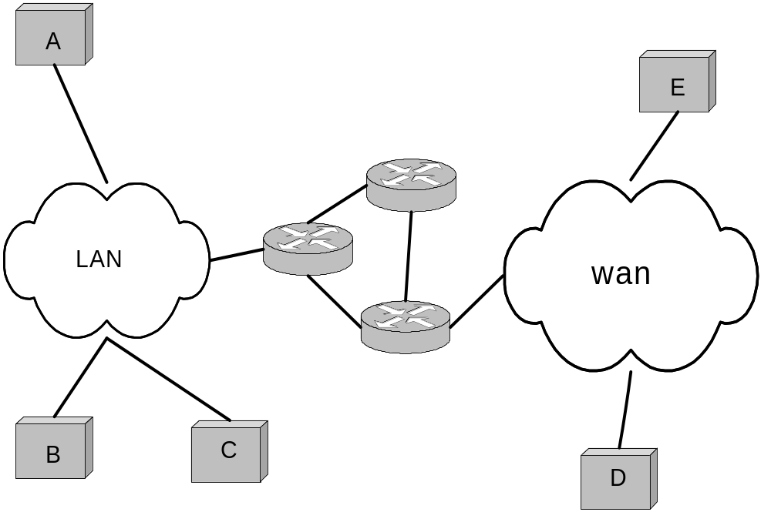

รูปที่ 2-1 แสดงการเชื่อมต่อของเครือข่าย ทีซีพี/ไอพี

2.5.1 Application Layer
เป็นชั้นกล่าวถึงแอพพลิเคชั่นต่างๆที่ใช้งานหรือให้บริการบนเครือข่าย ทีซีพี/ไอพี เช่น
E-mail, File transfer Protocol (FTP) และ Remote login
2.5.2 Transport Layer
ในชั้นนี้จะมี 2 โพรโตคอลที่ทำงานอยู่คือ Transport Control Protocol (TCP) และ User Datagram (UDP) โดยทีซีพีจะเป็นส่วนที่ทำงานในคอมพิวเตอร์มีหน้าที่ทำให้แน่ใจว่าไม่มีความผิดพลาดของการรับส่งข้อมูลเป็นลำดับครบถ้วน โดยแอพพลิเคชั่นที่ต้องการส่งข้อมูลจะผ่านการทำงานของทีซีพี
ซึ่งในทีซีพีจะทำการแบ่งข้อมูลที่รับเข้ามาออกเป็นส่วนย่อยๆเรียกว่าการทำเซกเมนต์ (Segment) เพื่อไม่ให้มีข้อมูลที่ยาวเกินไปช่วยลดความผิดพลาดของการส่งข้อมูลขนาดใหญ่ ในขณะเดียวกันทีซีพี (ฝั่งรับ) จะทำหน้าที่ส่งข้อมูลตอบรับ (Acknowledge) แจ้งให้ผู้ส่งข้อมูลรับทราบว่าได้รับข้อมูลเรียบร้อยแล้ว แต่ถ้าฝั่งส่งข้อมูลไม่ได้รับข้อมูลตอบรับภายในเวลาที่กำหนด ฝั่งส่งก็จะทำการส่งข้อมูลซ้ำไปอีกที เนื่องจากมีการแบ่งข้อมูลออกเป็นส่วนย่อยๆแล้วส่งออกไปซึ่งอาจไปทำให้ข้อมูลไปถึงปลายทางไม่เป็นลำดับดังนั้นหน้าที่อีกอย่างของทีซีพีคือการเรียงลำดับข้อมูลให้ถูกต้องแล้วประกอบกลับให้เป็นข้อมูลที่เหมือนกับฝั่งส่งข้อมูลทุกประการ
ส่วนยูดีพี (UDP) เป็นโพรโตคอลที่ไม่จัดการเกี่ยวกับการรับรองความถูกต้องของข้อมูลว่ามีข้อผิดพลาดหรือไม่ ไม่มีการจัดเรียงข้อมูลซึ่งยูดีพีเป็นโพรโตคอลที่มีกลไกในการทำไม่ซับซ้อนทำให้ง่ายต่อการใช้งาน

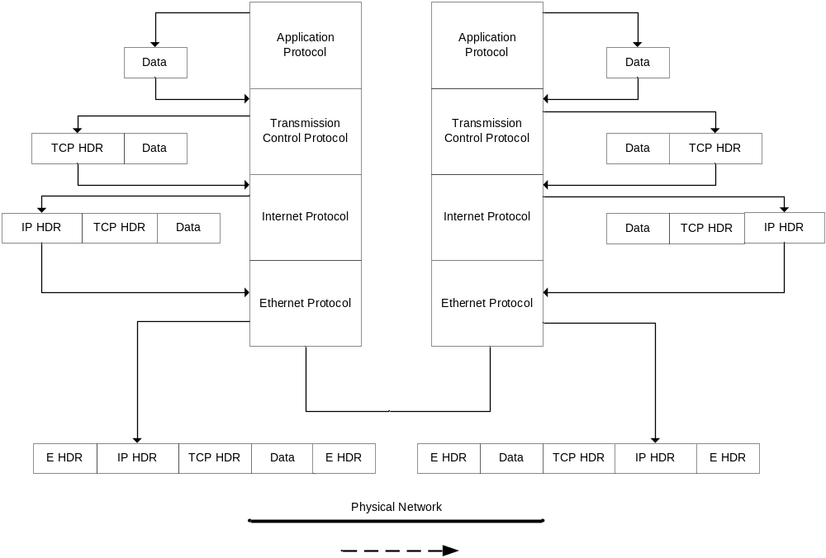
รูปที่ 2-2 แสดงการเอนแคปซูเลชั่นข้อมูล และการแลกเปลี่ยนข้อมูลบนเครือข่ายทีซีพีไอพี

2.5.3 Network Layer
ขั้นตอนขอไอพี (IP) เป็นขั้นตอนการส่งข้อมูลระหว่างเครื่อง ดังนั้นจึงต้องมีการระบุถึงหมายเลขประจำเครื่อง (ตำแหน่ง) ในระบบอินเทอร์เน็ตเป็นตัวระบุว่าข้อมูลจะส่งไปยังตำแหน่งใดในเครือข่าย ลักษณะของหมายเลขประจำเครื่องมีรูปแบบดังนี้ “161.246.4.3” ส่วนของหมายเลข เครือข่ายคือ 161.246.0.0 จะถูกกำหนดโดยหน่วยงาน NIC ของกระทรวงกลาโหมสหรัฐเพื่อไม่ให้ซ้ำซ้อนกัน ส่วนตัวหลังเป็นเลขที่กำหนดโดยผู้บริหารเครือข่ายให้กับเครื่องคอมพิวเตอร์ที่อยู่ในเครือข่าย

2.5.4 Data Link Layer
เป็นชั้นกล่าวถึง ขั้นตอน รูปแบบการส่งข้อมูลไปยังปลายทาง รวมถึงการตรวจสอบข้อมูลและการชนกันของข้อมูล (Error Detection/collection) โดยมีผู้กำหนดมาตรฐานขึ้นมาใช้การสื่อสารข้อมูลเช่น X.25, IEEE ฯลฯ IEEE ได้กำหนดมาตรฐาน IEEE 802 ที่กล่าวถึง
IEEE 802.3: เป็นเครือข่าย Ethernet ที่ใช้การตรวจสอบการชนกันแบบ Carrier sense multiple accesses with collision detection: CSMA/CD
IEEE 802.4: เป็นเครือข่าย Token Bus ที่ใช้ตัว Token กำหนดสิทธิในการส่งข้อมูลอุปกรณ์ใดที่ไม่มี Token จะไม่มีสิทธิในการส่งข้อมูล เป็นการป้องกันการชนกันของข้อมูลในเครือข่าย
IEEE 802.5: เป็นเครือข่าย Token Ring ที่ใช้ตัว Token กำหนดสิทธิในการส่งข้อมูลเช่นเดียวกับ Token Bus

2.5.5 Physical Layer
เป็นส่วนที่จัดการเกี่ยวกับการเชื่อมต่อทางกายภาพของเครือข่ายโดยจะกล่าวถึงตัวกลางในการสื่อสาร (Medium) รูปแบบของสัญญาณที่ใช้ในการส่งข้อมูลและรวมไปถึงกรรมวิธีการแปลงข้อมูลเป็นสัญญาณต่างๆ ที่สามารถส่งตัวกลางต่างๆเช่นได้แก่ สายเคเบิล, ใยแก้วนำแสง, คลื่นวิทยุ ฯลฯ

